Турнирная таблица зональных игр первенства
России МОО «Сибирь по футболу среди команд юношей 2005 г.р.
17 – 22 июня 2018г. г. Улан-Удэ
№ | Команда | 1 | 2 | 3 | 4 | И | В | Н | П | РМ | Очки | Место
1 | СБ Бурятии  г. Улан-Удэ |  | 4-0  3 | 0-0  1 | 0-0  1 | 3 | 0 | 2 | 0 | 4-0 | 5 | II
2 | «Зенит»  г. Иркутск | 0-4  0 |  | 1-2  0 | 0-4  0 | 3 | 0 | 0 | 3 | 1-10 | 0 | IV
3 | «Сибиряк»  г. Братск | 0-0  1 | 2-1  3 |  | 0-4  0 | 3 | 1 | 1 | 1 | 2-5 | 4 | III
4 | «Чита»  г. Чита | 0-0  1 | 4-0  3 | 4-0  3 |  | 3 | 2 | 1 | 0 | 8-0 | 7 | I

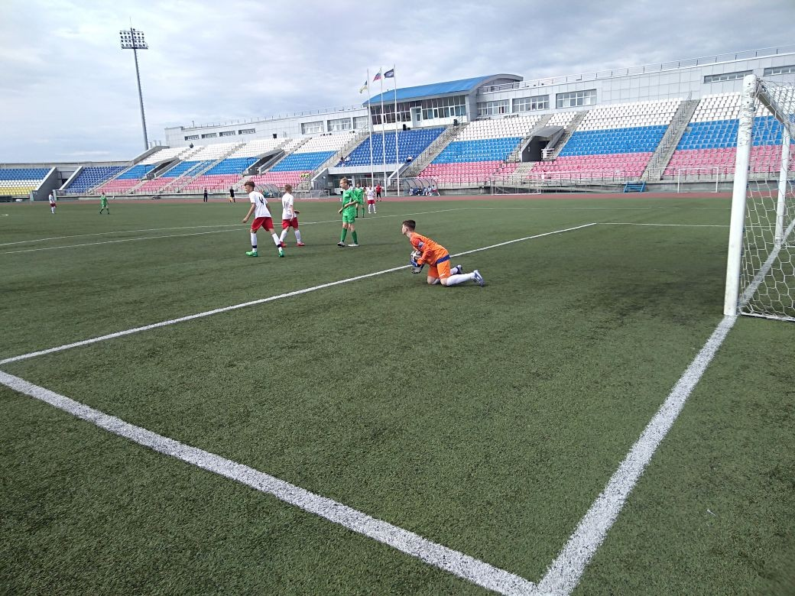
kj

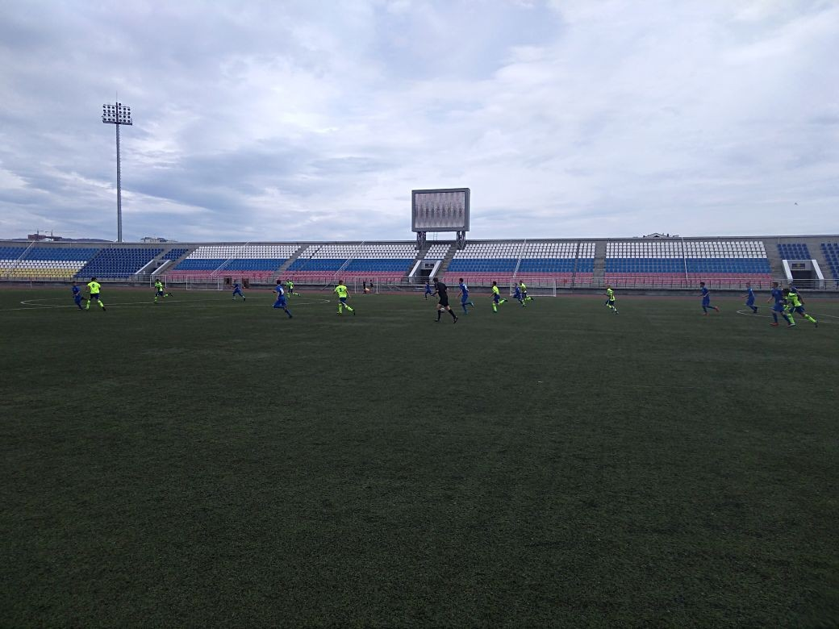
fg

